Министерство образования и науки Российской Федерации
Федеральное государственное автономное образовательное учреждение
высшего профессионального образования
Национальный исследовательский ядерный университет «МИФИ»
Саровский физико-технический институт – филиал НИЯУ МИФИ
Физико-технический факультет
Кафедра философии и истории
XХI студенческая конференция по гуманитарным и социальным наукам
IХ студенческая конференция по истории «Ядерный университет и духовное наследие Сарова. Уроки столетия: 1917 – 2017 гг.»
19 апреля 2017 г.

Образование СССР (1917-1924 гг.)

Доклад:
студентов группы ПМФ-16
В.Захаров, А. Никонов, М. Лукьянов
Преподаватель:
кандидат исторических наук, доцент
О.В. Савченко

Саров-2017
Слайд 1.
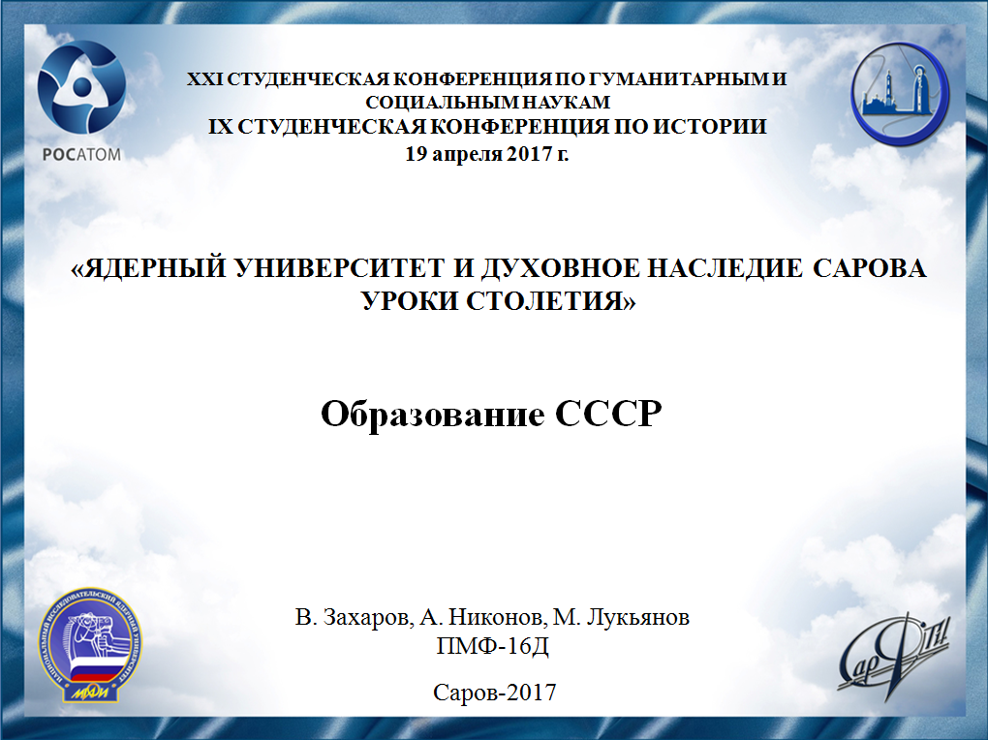
Добрый день! Сегодня мы представим вам доклад про Образование СССР (1917-1924 гг.)

Слайд 2.
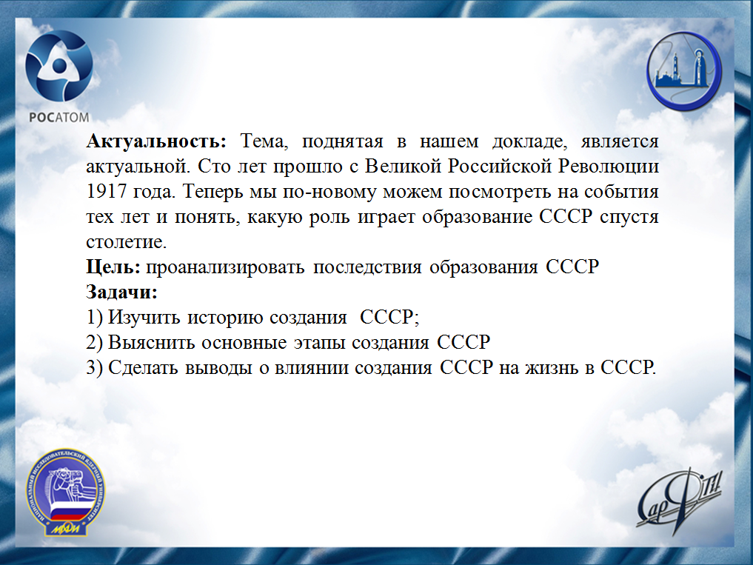
Актуальность: Тема, поднятая в нашем докладе, является актуальной. Сто лет прошло с Великой Российской Революции 1917 года. Теперь мы по-новому можем посмотреть на события тех лет и понять, какую роль играет образование СССР спустя столетие.

Слайд 3.
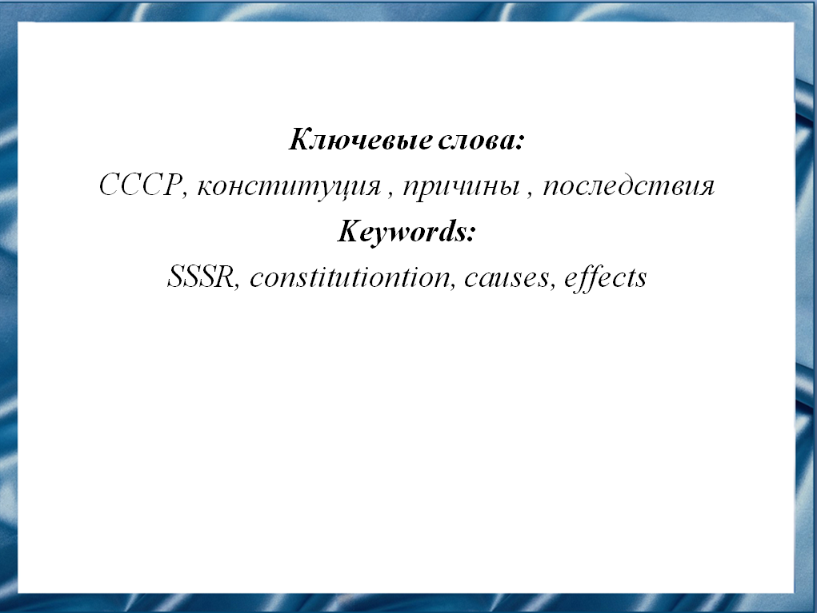
Слайд 4.
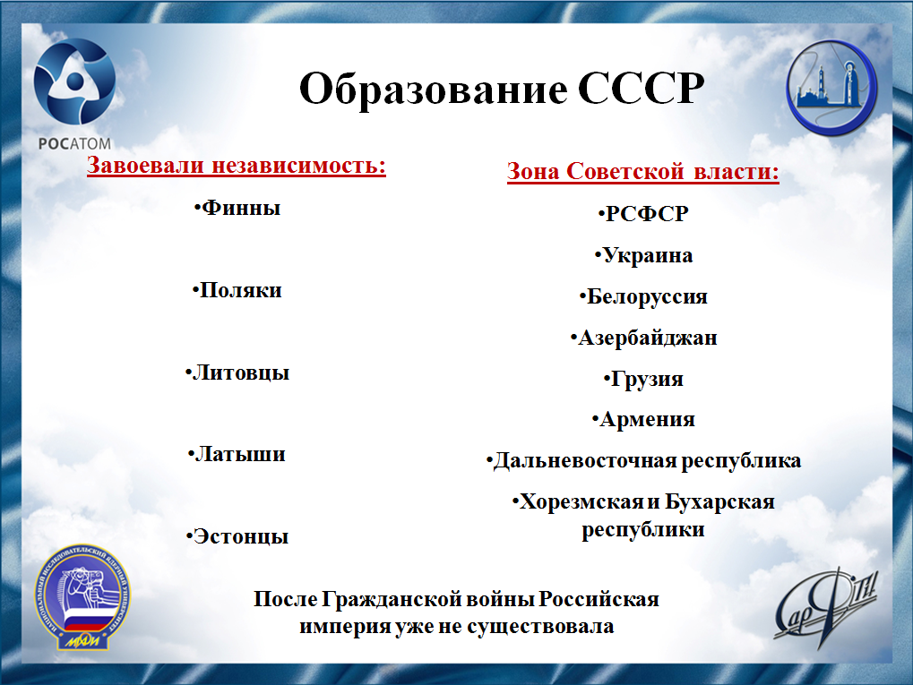
Предыстория образования СССР
Союз Советских Социалистических Республик — государство, существовавшее на политической карте мира в течение почти 70 лет. Это была мощная сверхдержава, объединявшая нации и народности, проживающие сегодня на территории новых государственных образований.
К началу 20-х годов на территории бывшей Российской империи существовало несколько независимых государственных образований. Это РСФСР, Украинская, Белорусская, Азербайджанская, Армянская и Грузинская СР, Бухарская и Хорезмская, Дальневосточная республики. В годы гражданской войны для более эффективного отпора антисоветским силам между РСФСР, Украиной и Белоруссией был заключен военно- политический союз.
Сложившаяся между советскими республиками форма объединения получила название договорной федерации. Своеобразие: российские управленческие структуры играли и роль общегосударственных органах власти. Республиканские компартии были включены в состав РКП на правах областных парт-организаций. Благодаря этому достигалось единство, но в то же время ограничивало их суверенитет.

Слайд 5.
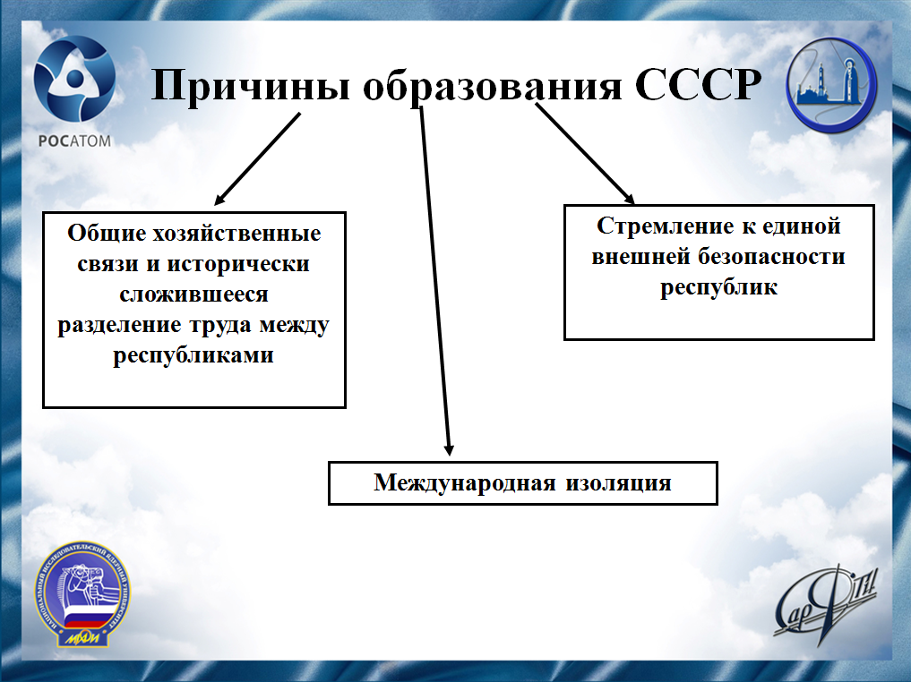
Причины
1)совместное решение военных задач по защите границ от иностранной интервенции;
2)развитие экономических и хозяйственных связей;
3)единая дипломатическая и внешнеэкономическая политика;
4)интернациональная природа советской власти (сохранение права народа на самоопределение, родственные национальности).
Данные причины выявили необходимость официального оформления сложившихся взаимоотношений на межгосударственном уровне.

Слайд 6.
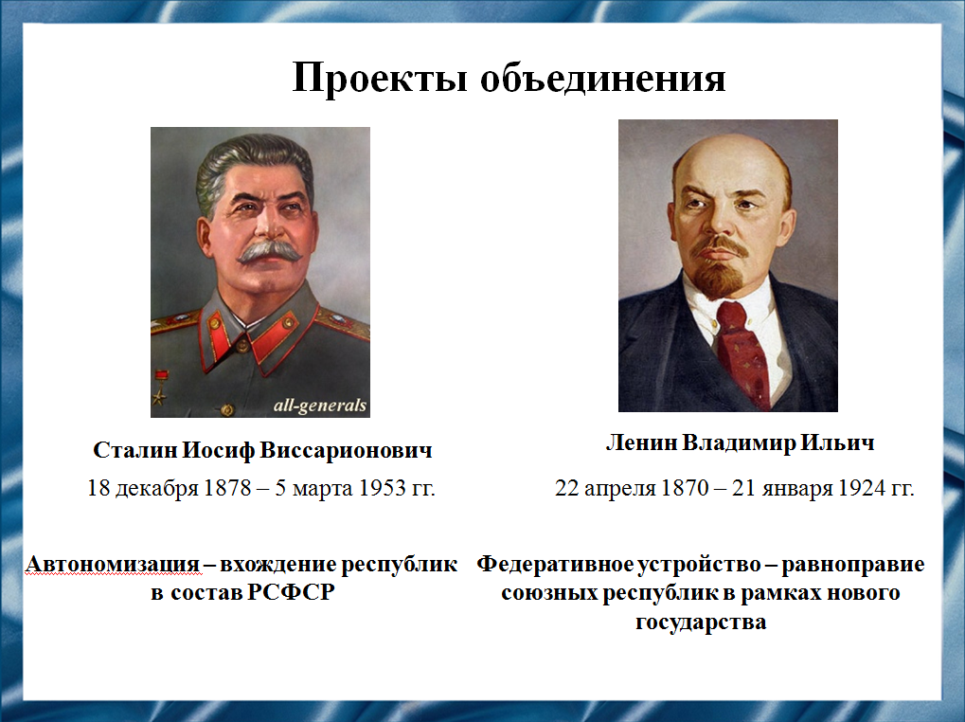 Проекты объединения
На территории бывшей империи существовали суверенные советские республики, формально не зависящие от Москвы: Украинская, Белорусская, Азербайджанская, Армянская, Грузинская (три последних образовали Закавказскую Федерацию).
В годы Гражданской войны сложился военно-политических союз суверенных республик, а позже - дипломатический. Процесс объединения республик вступал в завершающую стадию.
В самой партии не было единства в отношении принципов построения многонационального государства. И. В. Сталин предложил "план автономизации", т.е. вхождение советских республик в РСФСР на правах автономных. В. И. Ленин, считая этот план несвоевременным и ошибочным, настаивал на союзе равноправных государств с правом каждой республики свободно выйти из него..."

Слайд 7.
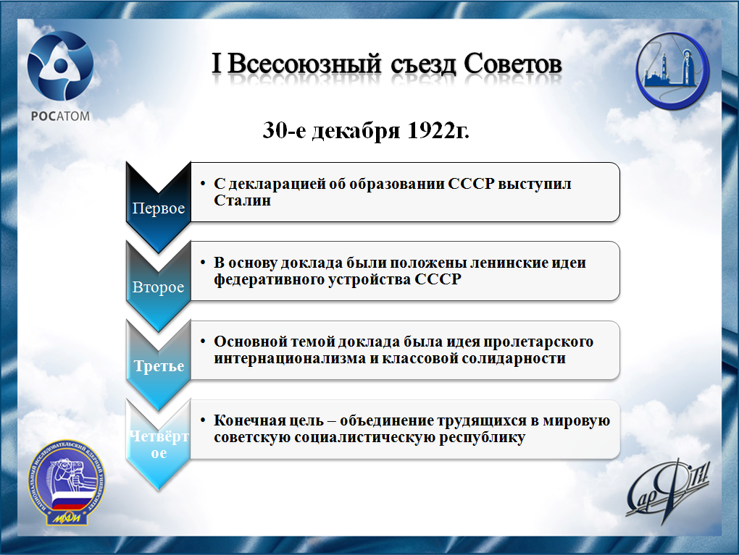
Первый Всесоюзный съезд Советов
I съезд Советов СССР открылся 30 декабря 1922 г. В нем приняли участие 2215 делегатов.. Самой многочисленной была российская делегация - 1727 человек. С докладом об образовании СССР выступил И.В. Сталин. Съезд в основном утвердил Декларацию и Договор об образовании СССР в составе четырех республик - РСФСР, Украинской ССР, Белорусской ССР, ЗСФСР. Декларация законодательно закрепляла принципы устройства союзного государства: добровольность, равноправие и сотрудничество на основе пролетарского интернационализма. Доступ в союз оставался открытым всем советским республикам. Договор определял порядок вхождения отдельных республик в состав СССР, право свободного выхода, компетенцию высших органов государственной власти. Съезд избрал Центральный исполнительный Комитет Союза ССР (ЦИК) - верховный орган власти в период между съездами.

Слайд 8.
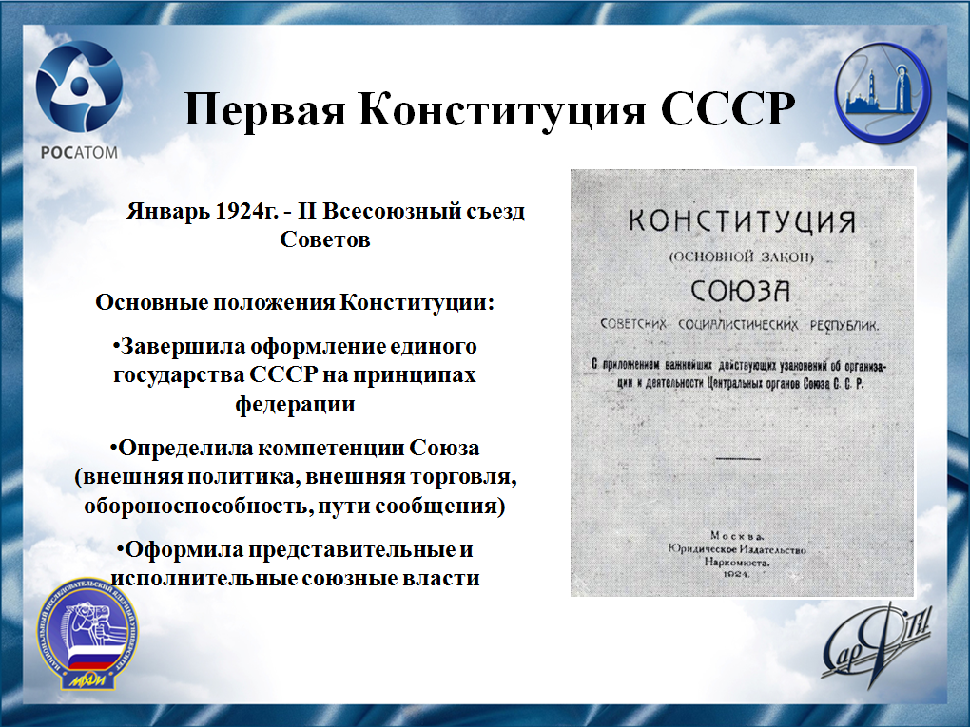
Конституция 1924 г.
31 января 1924 г. II Всесоюзный съезд Советов принял первую Конституцию СССР, в которой был определен круг вопросов, находящихся в ведении высших органов власти: внешняя политика, государственные границы, вооруженные силы, транспорт, связь, планирование народного хозяйства, вопросы войны и мира. Было закреплено и право выхода из Союза. Высшим законодательным органом власти являлся Всесоюзный съезд Советов, а в период между съездами — ЦИК СССР, состоявший из двух палат — Совета Союза и Совета Национальностей. Совет Союза избирался съездом из представителей союзных республик пропорционально их населению. В Совет Национальностей входили по пять представителей от союзных и автономных республик и по одному — от автономных областей. Высшим исполнительным органом власти был провозглашен Совет Народных Комиссаров СССР, в ведении которого находились иностранные дела, вопросы обороны, внешней торговли, финансов и др. В ведении союзных республик находились внутренние дела, земледелие, просвещение, юстиция, социальное обеспечение и здравоохранение.
Слайд 9.
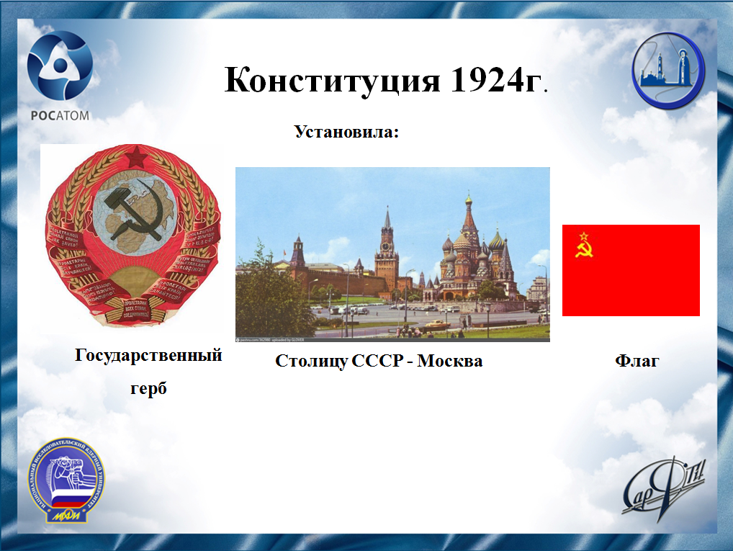

Слайд 10.
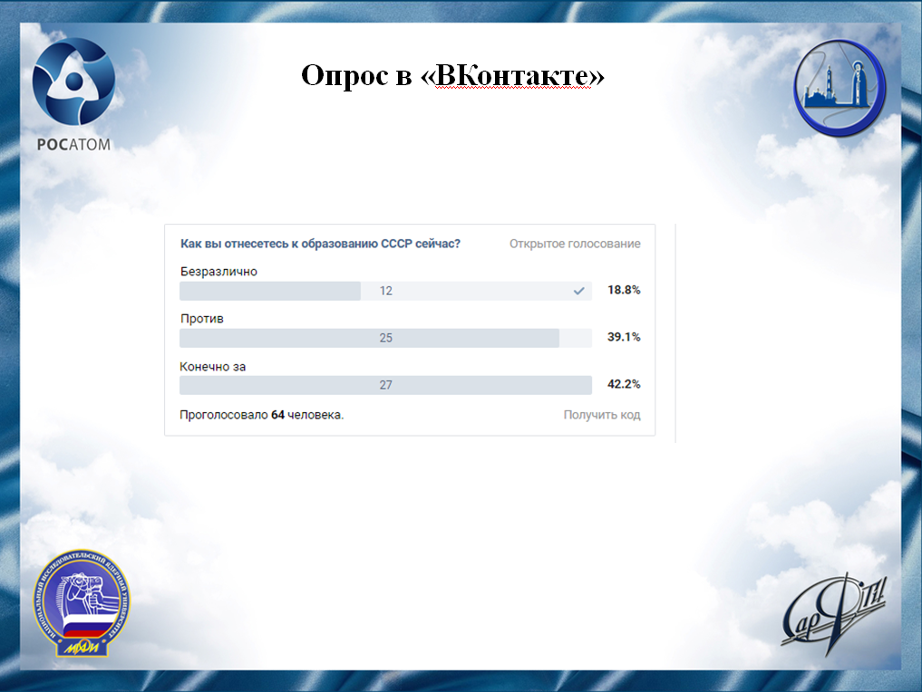

Согласно проведенному опросу, большинство опрошенных людей считают, что жизнь в Союзе была лучше, чем после его развала. По мнению политолога Дмитрия Журавлева, это ностальгия по спокойствию и безопасности.

Слайд 11.
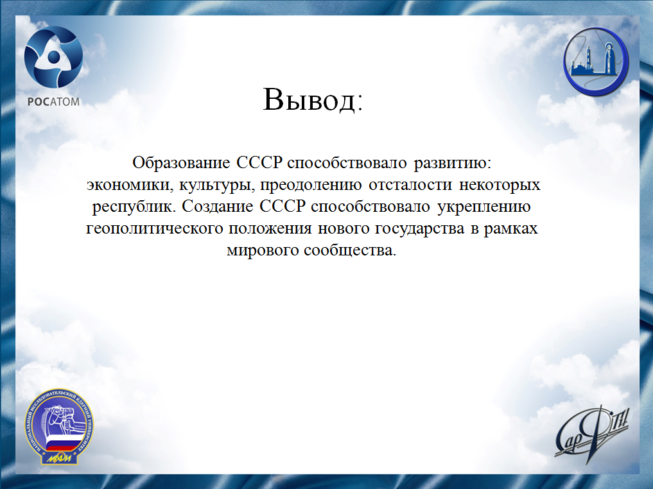
Вывод
Таким образом:
- Было создано огромное государство, дающее безопасность существования и развития его народам.
- Дальнейшее развитие экономики, ликвидация последствий Гражданской войны, установление крепких экономических связей.
- Позитивные последствия в развитии социальной сферы, культуры, образования, здравоохранения: строились школы, открывались театры, развивалась культура. СМИ. Некоторые народы впервые получили письменность, которую разработали учёные.
- Началось активное развитие некоторых отсталых районов России: в Среднюю Азию, в Закавказские республики переводились фабрики, заводы, строились железные дороги, проводились линии электропередач, туда направлялись квалифицированные специалисты.
Все эти положительные последствия и подтверждают нам соц. опрос , в котором большинство проголосовало "За".

Слайд 12.
